# <실험>

* 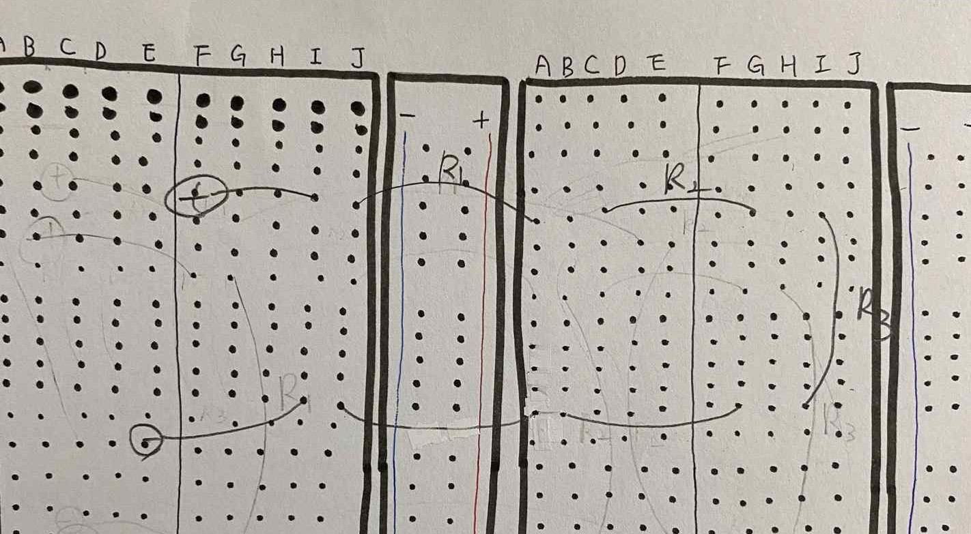실험 5.1 직렬 연결

|  |  |  |  |  |  |  |  |
| --- | --- | --- | --- | --- | --- | --- | --- |
| **전체 저항(**** **)** | | | **전류 I** | | | | |
| **이론값** | **측정값** | **[%]오차** | **⒜점** | **1/60mA** | | **⒝점** | **1/60mA** |
| **600[Ω]** | **측정해야함** | **측정값이 있어야함** | **전압** | | | | |
| ** | | ** | | ** |
| **1.6V** | | **3.3V** | | **5V** |

* 실험 5.2 병렬 연결

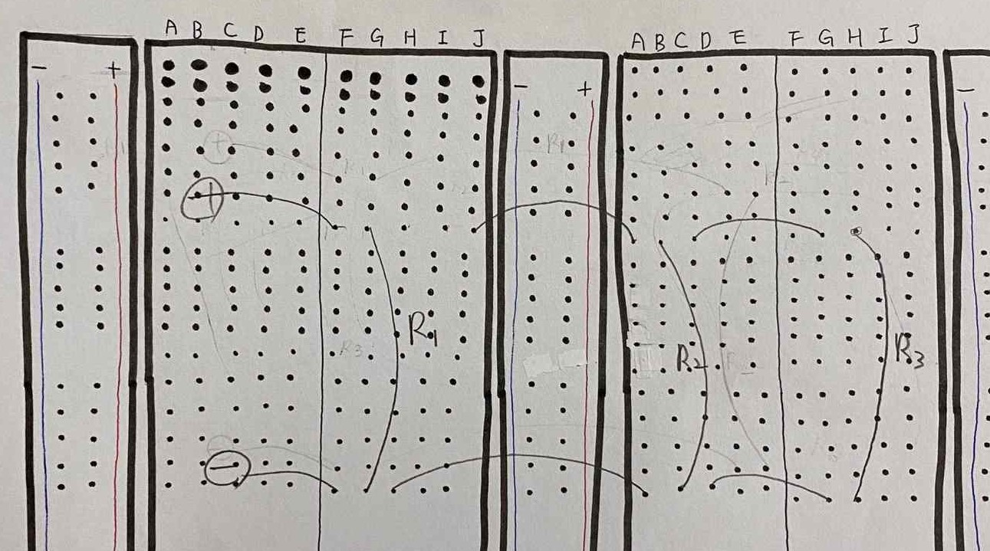

|  |  |  |  |  |  |  |  |
| --- | --- | --- | --- | --- | --- | --- | --- |
| 전체저항** | | | 전류 I | | | | |
| 이론값 | 측정값 | [%]오차 | I | I1 | I2 | | I3 |
| **54.54[Ω]** | **측정 해야함** | **측정값이 있어야함** | 93mA | 51mA | 25.5mA | | 16.7mA |
| 전압 | | | | |
| ⒜~⒝간의 전압 | | | ⒞~⒟간의 전압 | |
| 5V | | | 5V | |

# <결과 검토>

1) [표 5-2]에서 (a)점과 (b)점에서 측정한 전류는 값이 같고, 전압 ** ** **는 다른 값을 나타내는지 확인하고, 그 이유를 설명하라.

: (a)점과 (b)점의 전류는 값이 같고, 전압** ** **는 다른 값을 나타낸다. [표 5-2]는 직류 로 연결되어 있어서 전체에 일정한 전류가 흐르고 각각의 저항값이 달라서 걸리는 전압은 다 르게 나타난다.

1. [표 5-3]에서 (a)~(b) 및 (c)~(d) 간의 전압은 값이 같고, 가지전류 ** ** **는 다른 값을 나 타내는지 확인하고, 그 이유를 설명하라.

: 전압의 값은 같고 가지전류 ** ** **는 다른 값을 나타낸다. 병렬 연결에서는 전압이 일정하 고 전류가 각 가지마다 흘러 들어가기 때문에 전류의 값은 다르게 나타난다.

1. [그림 5-4]의 실험 회로에서 전체 전류 I는 가지전류(** ** **)로 나누어졌다가 직류전원의 [-]극으로 합류한다. 따라서 **  **  **  **의 관계가 성립될 것이다. [표 5-3]의 전류 측정 결 과에서 **  **  **  **의 관계가 성립됨을 보여라.

: I(93mA) = I1(51mA) + I2(25.3mA) + I3(16.7mA) 으로 **  **  **  **의 관계가 성립한다.

1. PSpice 시뮬레이션
2. [그림 5-4]의 실험 회로에 대하여 PSpice 시뮬레이션을 수행하라. 시뮬레이션 결과를 참조 하여 [표 5-4]에 전체 전류와 가지전류를 기록하라.

|  |  |  |  |
| --- | --- | --- | --- |
| **전체 전류 I** | **가지전류** | | |
| **I1** | **I2** | **I3** |
| 93mA | 51mA | 25.5mA | 16.7mA |

1. [표 5-4]에 기록한 전체 전류 및 가지전류의 값이 [표 5-3]의 실험 결과와 일치하는지 확 인하라.

# <셀프 테스트>

1. 여러 개의 저항을 직렬로 연결하면, 전체 저항은 개별 저항의 값보다 커진다.
2. 여러 개의 저항을 병렬로 연결하면, 전체 저항은 개별 저항의 값보다 작아진다.
3. 저항을 병렬로 연결하면 각 저항으로 가지전류(Branch Current)가 흐른다.
4. 저항값이 각각 다른 저항 3개를 직렬로 연결하면, 각 저항에 걸리는 전압은 다르다.
5. 저항값이 각각 다른 저항 3개를 병렬로 연결하면, 각 저항에 걸리는 전압은 같다.
6. 저항값이 각각 다른 저항 3개를 직렬로 연결하면, 각 저항에 걸리는 전류는 같다.
7. 저항값이 각각 다른 저항 3개를 병렬로 연결하면, 각 저항에 걸리는 전류는 다르다.
8. 100[Ω]의 저항 2개를 직렬로 연결하면, 전체 저항은 200[Ω]이 된다.
9. 100[Ω]의 저항 2개를 병렬로 연결하면, 전체 저항은 50[Ω]이 된다.